**Тематическое занятие «День народного единства!»**

4 ноября вся наша Россия отмечает день «Народного Единства». Этот день занимает особое место среди государственных праздников современной России.

День народного единства - это праздник, который дети должны знать с раннего возраста. Современный День народного единства — праздник, который призывает людей не только вспомнить важнейшие исторические события, но и напомнить гражданам многонациональной страны важность сплочения. Ведь только вместе, двигаясь в одном направлении, можно справиться с трудностями и преодолеть препятствия.

В преддверии праздника в группе №1 прошло мероприятие «День народного единства!». Данное мероприятие проводилось с целью знакомства детей с этим праздником, расширения представления детей о родном крае, стране, в которой мы живем, развития любознательности, привития любви к Родине, воспитания патриотических чувств, доброжелательного отношения друг к другу, желания прийти на помощь.

Ребята прослушали гимн нашей страны, складывали картинки из разрезанных частей, чтобы собрать флаг, герб, страны, в которой они живут. Продолжая знакомить детей с представлением о **флаге**, было проведено тематическое занятие, в котором мы с детьми сделали коллективную работу Российского флага в технике обрывной аппликации.

Ребятам очень понравилось, выполнять все задания, в результате дети приобрели знания о празднике «День народного единства». Если мы вместе друг с другом, рука об руку идем по жизни дружно, то и сила, могущество нашей страны будет приумножаться! Мы любим страну, в которой мы живем!

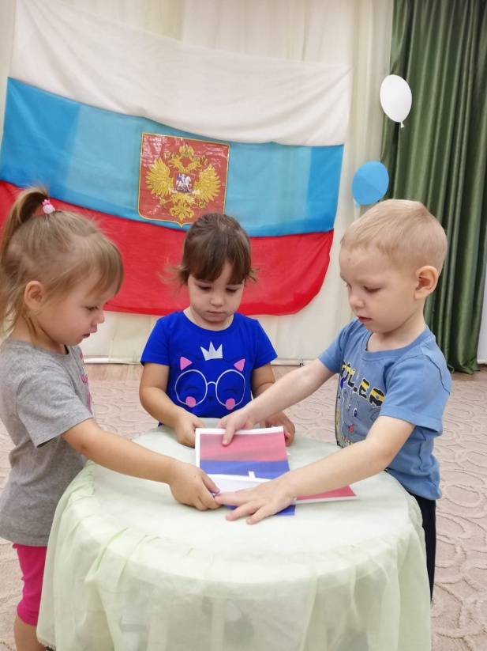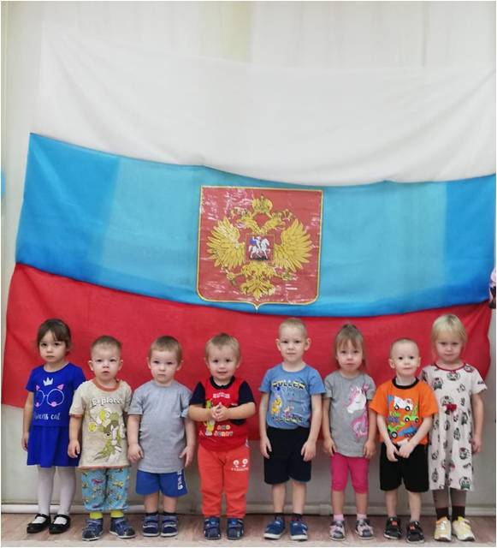

Воспитатель: Елькина К.В.